PELATIHAN PEnGGUNAAN APLIKASI PENYETORAN SAMPAH BERBASIS WEB DAN Pengumpulan Tabungan Sampah BEKERJA sAMA DENGAN MITRA SAMPAHQU

Agustina Christiani¹, Priskila Christine Rahayu², Eric Jobiliong³, Rudy Silalahi⁴, Laurence⁵, Verel Salomo Ulyano Simatupang⁶
^{1,2,3,4,5,6}Program Studi Teknik Industri, Fakultas Sains dan Teknologi, Universitas Pelita Harapan
Email: agustina.christiani@uph.edu, priskila.christine@uph.edu, eric.jobiliong@uph.edu, rudy.silalahi@uph.edu, laurence.fti@uph.edu, verel.simatupang@uph.edu.

Abstrak

Kegiatan PkM ini adalah kelanjutan dari kerja sama dengan mitra SampahQu, yang sudah terjalin sejak tahun 2018. Seiring dengan semakin bertambahnya nasabah yang menyetorkan sampah baik melalui bank sampah atau langsung kepada mitra SampahQU, maka diperlukan aplikasi berbasis web sehingga dapat memudahkan mitra untuk mendokumentasikan jenis dan jumlah sampah yang disetor beserta harga jualnya. Oleh karena itu, bersamaan dengan kegiatan PKM ini, prodi Teknik Industri melakukan penelitian untuk membuat aplikasi penyetoran sampah berbasis web. Setelah aplikasi tersebut dibuat, perlu adanya pelatihan penggunaan aplikasi kepada mitra dan para pengurus bank sampah yang menjadi mitra SampahQu. Pelatihan ini ditujukan agar para pengurus bank sampah dapat memahami cara menggunakan aplikasi penyetoran sampah sekaligus juga dapat melatih para anggotanya untuk menggunakan aplikasi tersebut. Selain itu sebagai bentuk kepedulian prodi Teknik Industri dalam rangka melestarikan lingkungan, para dosen dan mahasiswa Teknik Industri melakukan pengumpulan dan pemilahan sampah yang dapat didaur ulang di kampus dan lingkungan rumah masing-masing. Kegiatan pengumpulan dan pemilahan sampah ini terintegrasi dengan proses pembelajaran mata kuliah industri ramping dan hijau. Kegiatan pengumpulan sampah dilakukan dalam dua tahap. Pengumpulan sampah tahap 1 dilakukan mulai bulan September sampai akhir November 2022, sedangkan pengumpulan sampah tahap 2 dilakukan mulai bulan Januari-Mei 2023. Jumlah sampah yang terkumpul sebanyak 994,9 kg, dengan jenis sampah terbanyak adalah kertas HVS.

Kata Kunci : pelatihan aplikasi berbasis web, pengumpulan dan pemilahan sampah, mitra SampahQu

PENDAHULUAN

Jumlah penduduk yang semakin meningkat mendorong pertumbuhan industri yang semakin tinggi pula. Hal ini dapat menimbulkan dampak negatif terhadap lingkungan bila yang dijalankan adalah pendekatan konsep ekonomi linier dengan fokus pada aktivitas manusia dan tidak memperhatikan konsep lingkungan (Purwanti, 2021). Oleh karena itu, salah satu Tujuan Pembangunan Berkelanjutan (TPB) atau Sustainable Development Goals (SDGs) adalah menjamin pola konsumsi dan produksi yang berkelanjutan (SDG 12). Ekonomi sirkular merupakan salah satu alat yang dapat digunakan untuk mencapai tujuan tersebut.
Ekonomi sirkular adalah ekonomi dimana sumber daya yang masuk ke dalamnya sedapat mungkin dipulihkan dan disimpan dalam penggunaan produktif selama mungkin (Benton, Hazell & Hill 2014). Konsep ekonomi sirkular merupakan kebalikan dari konsep ekonomi linier. Konsep ekonomi linier hanya memperhatikan bagaimana mengumpulkan bahan baku, kemudian diubah menjadi produk yang digunakan hingga akhirnya dibuang sebagai limbah, sedangkan dalam ekonomi sirkular, bumi dianggap sebagai sistem lingkaran tertutup, di mana jumlah sumber daya yang terkuras dalam suatu periode sama dengan jumlah limbah yang dihasilkan dalam periode yang sama (Rishanty dan Suryahadi, 2020). Agar penerapan ekonomi sirkular dapat berjalan dengan baik, maka perlu didukung oleh semua lapisan masyarakat. Bank sampah merupakan salah satu pilar ekonomi sirkular di tingkat rumah tangga (Purwanti, 2021).
Berdasarkan data Direktorat Jenderal Pengelolaan Sampah, Limbah dan B3 (Ditjen PSLB3 KLHK), jumlah bank sampah di Indonesia pada tahun 2021 adalah 11.556 unit yang terdapat di 363 kabupaten atau kota. Menurut data Sistem Informasi Pengelolaan Sampah Nasional (2022), jumlah timbulan sampah pada tahun 2022 sebanyak 18.759.519,32 ton, turun sebesar 18.96% bila dibandingkan data tahun 2021. Jumlah sampah tidak terkelola sebesar 6.176.854,97 ton (32,93%) dan sebanyak 37,8% merupakan timbulan sampah yang berasal dari sumber rumah tangga. Hasil penelitian Saputra, Meidiana dan Sari (2023) menyatakan bahwa pengetahuan tentang masalah sampah, informasi 3R dan penyuluhan tentang 3R berpengaruh positif secara signifikan terhadap minat partisipasi masyarakat pada Bank Sampah PAS 27. Oleh karena itu, penting sekali dilakukan edukasi kepada masyarakat akan pentingnya memilah sampah agar dapat didaur ulang.
Prodi Teknik Industri UPH telah menjalin kerja sama dalam penyetoran tabungan sampah dengan mitra pengepul SampahQu sejak tahun 2018. SampahQu merupakan usaha pengepul sampah di wilayah Tangerang dan Tangerang Selatan yang dirintis oleh Bapak Posma Sorimuda sejak tahun 2016 (Sorimuda, 2020). Saat ini SampahQu memiliki mitra sebanyak 98 bank sampah. Seiring dengan meningkatnya jumlah nasabah dan bank sampah yang menjadi mitra, Pak Posma selaku pemilik Sampahqu mengutarakan kebutuhannya akan suatu aplikasi penyetoran sampah yang dapat diakses oleh SampahQu, pengurus bank sampah serta nasabah. Dengan adanya aplikasi tersebut, diharapkan SampahQu dapat memonitor jumlah dan jenis sampah yang disetor serta uang yang harus dibayarkan kepada nasabah atau pengurus bank sampah. Selain itu nasabah serta pengurus bank sampah juga dapat mengakses jenis, jumlah sampah serta uang yang didapatkan dari hasil penyetoran sampah.
Bersamaan dengan PkM ini, Rahayu, Simatupang dan Christiani (2023) telah melakukan penelitian untuk membuat aplikasi penyetoran sampah berbasis web yang dapat diakses melalui telepon genggam. Untuk menunjang penelitian tersebut, maka dalam PkM ini dilakukan pelatihan penggunaan aplikasi penyetoran sampah kepada mitra SampahQu selaku pemilik atau pengepul sampah, serta para pengurus bank sampah. Diharapkan dengan adanya pelatihan ini, maka para pengurus bank sampah juga dapat memberikan informasi cara penggunaan aplikasi kepada para nasabahnya.

METODE
PkM ini mencakup 2 kegiatan yaitu pengumpulan tabungan sampah dan pelatihan penggunaan aplikasi penyetoran sampah berbasis web: SampahQu. Tahapan dalam pengumpulan tabungan sampah terdiri dari: edukasi kepada mahasiswa Teknik Industri UPH melalui mata kuliah industri ramping dan hijau; pengumpulan sampah daur ulang yang dilakukan di kampus dan di lingkungan rumah; pemilahan sampah berdasarkan jenisnya; serta penyetoran tabungan sampah kepada Mitra SampahQu. Kegiatan pelatihan penggunaan aplikasi SampahQu mencakup: pembuatan modul pelatihan, perencanaan acara pelatihan bekerja sama dengan mitra SampahQu, pelaksanaan acara pelatihan serta evaluasi acara pelatihan melalui kuesioner yang diisi oleh Mitra SampahQu.

HASIL DAN PEMBAHASAN
Mahasiswa diberikan edukasi mengenai pentingnya menerapkan konsep 3 R melalui proyek pengumpulan sampah daur ulang yang terintegrasi dalam pembelajaran mata kuliah industri ramping dan hijau. Materi lengkap perkuliahan industri ramping dan hijau dapat dilihat pada gambar 1.
Gambar 1. Materi lengkap industri ramping dan hijau
Tempat pengumpulan sampah berupa botol PET diletakkan di Laboratorium SKI seperti dapat dilihat pada gambar 2.
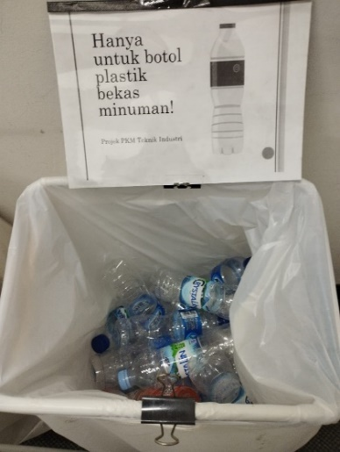
Gambar 2. Tempat penampungan botol PET
Sampah yang dikumpulkan oleh dosen dan mahasiswa di rumah masing-masing, kemudian dipilah berdasarkan jenisnya (gambar 3). Sampah yang dikumpulkan meliputi kertas HVS bekas, kardus bekas, botol PET, tutup galon, kemasan botol plastik campur. Sampah yang sudah dipilah dapat dilihat pada gambar 4.

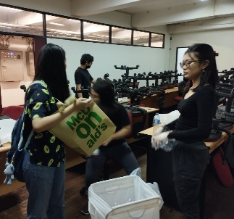
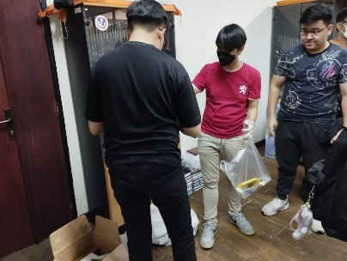
Gambar 3. Pemilahan sampah
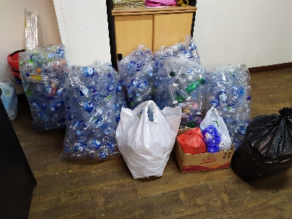
Gambar 4. Hasil pemilahan sampah
Penyetoran tabungan sampah kepada Mitra SampahQu dapat dilihat pada gambar 5. Pada tahun 2022-2023 telah dilakukan penyetoran tabungan sampah sebanyak 2 kali. Total berat sampah yang terkumpul dapat dilihat pada tabel 1.
Tabel 1. Rekapitulasi total sampah yang terkumpul
penyetoran | tanggal | Jumlah sampah
1 | 12 Desember 2022 | 828,2 kg
2 | 12 Mei 2023 | 166,7 kg

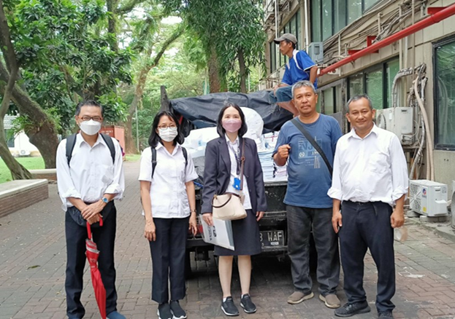
Gambar 5. Penyetoran sampah kepada Mitra SampahQu

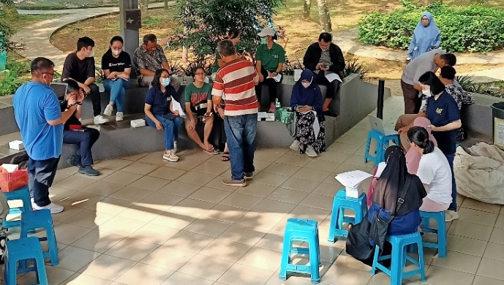
Jumlah sampah yang terkumpul dalam 2 kali penyetoran adalah 994,9 kg. Komposisi tabungan sampah berdasarkan jenisnya ditunjukkan pada gambar 6. Menurut gambar 6 dapat dilihat bahwa komposisi sampah terbesar adalah kertas HVS bekas (93%). Sementara itu sampah kardus (duplek) sebanyak 6% dan sampah lainnya: botol PET, botol plastik bekas kemasan dan tutup galon sebesar 1 %.

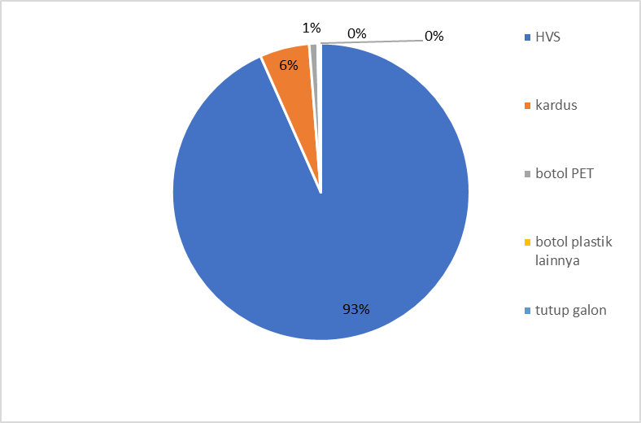
Gambar 6. Komposisi sampah berdasarkan jenisnya
Kegiatan kedua adalah pelatihan penggunaan aplikasi penyetoran sampah, yang dapat diakses pada laman: http://sampahqu.org/. Kegiatan ini diawali dengan pembuatan modul pelatihan yang berisi: cara registrasi, cara login, cara aktivasi akun, cara input transaksi, cara melihat laporan dan buku tabungan. Selanjutnya Mitra SampahQu mengundang beberapa perwakilan pengurus bank sampah untuk mengikuti pelatihan. Pelatihan dilakukan pada tanggal 26 Mei 2023 bertempat di Balai Warga Cluster Cosmo, The ICON, BSD. Foto pelatihan dapat dilihat pada gambar 7-8. Pelatihan diikuti oleh 16 peserta yang merupakan pengurus 6 Bank Sampah, yaitu “Bank Sampah Telure” (Anggrek Loka), “Bank Sampah Daffodil”, “Bank Sampah Cosmo”, “Bank Sampah Simplicity”, “Bank Sampah Verdant Ville”, “Bank Sampah Greencove Asri” dan perwakilan SampahQu selaku pengepul.
Gambar 7. Pelatihan penggunaan aplikasi Sampahqu
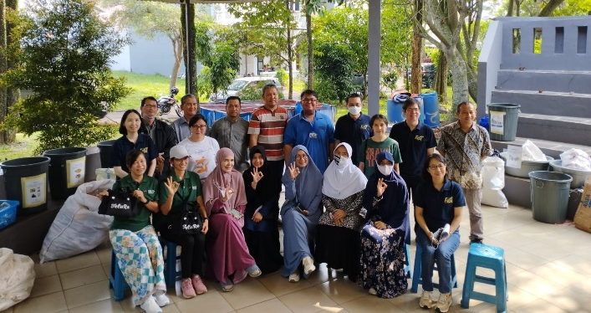
Gambar 8. Tim PkM berfoto bersama peserta pelatihan
Materi pelatihan mencakup cara registrasi akun seperti dapat dilihat pada gambar 9-10. Pada menu registrasi terdapat 2 level pengguna yaitu sebagai nasabah atau sebagai Bank Sampah.
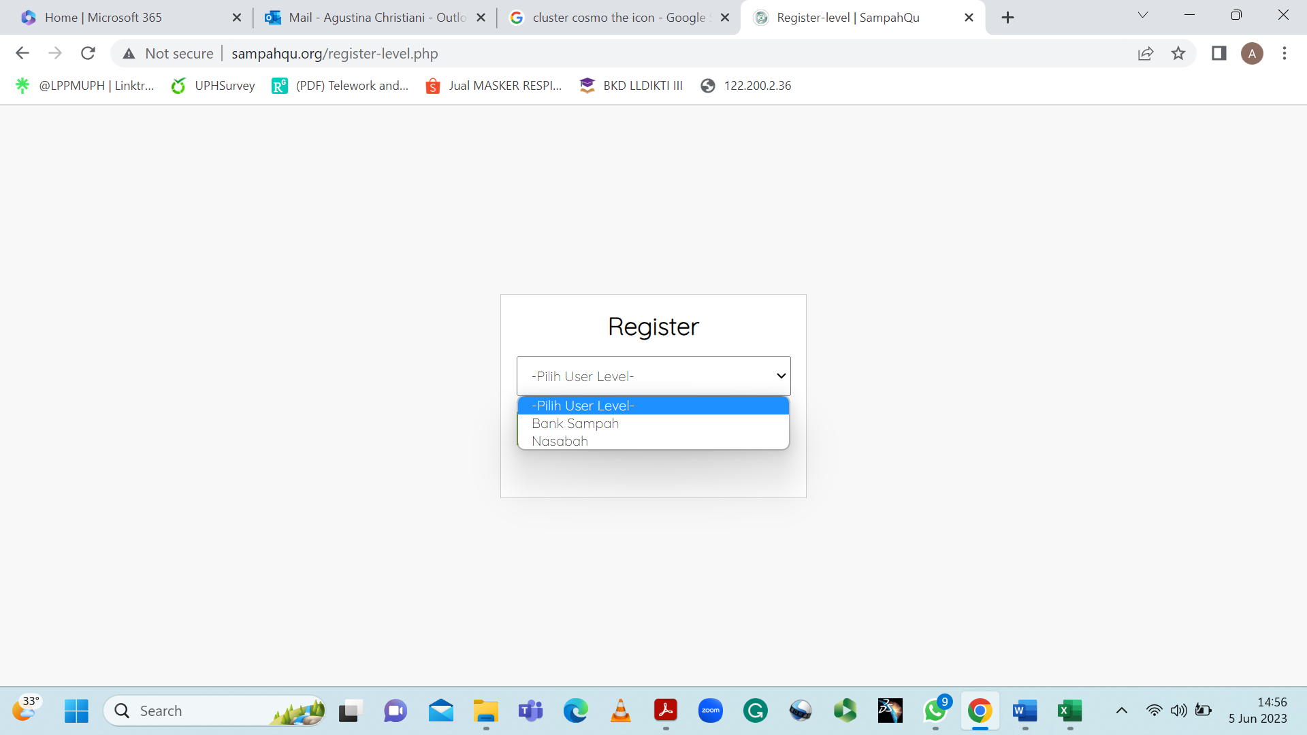
Gambar 9. menu registrasi (pilih user level)
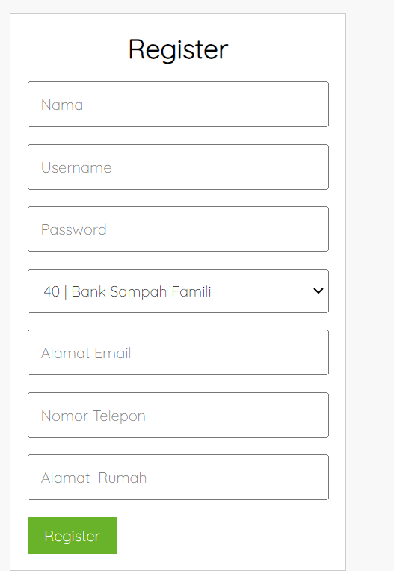
Gambar 10. Tampilan menu registrasi nasabah
Pada gambar 10 dapat dilihat data yang perlu dimasukkan oleh tiap-tiap nasabah, mencakup username, password, nama Bank Sampah, alamat email, nomor telepon dan alamat rumah. Setelah selesai registrasi, maka akun akan diaktifkan oleh Bank Sampah menggunakan menu aktivasi akun (gambar 11)
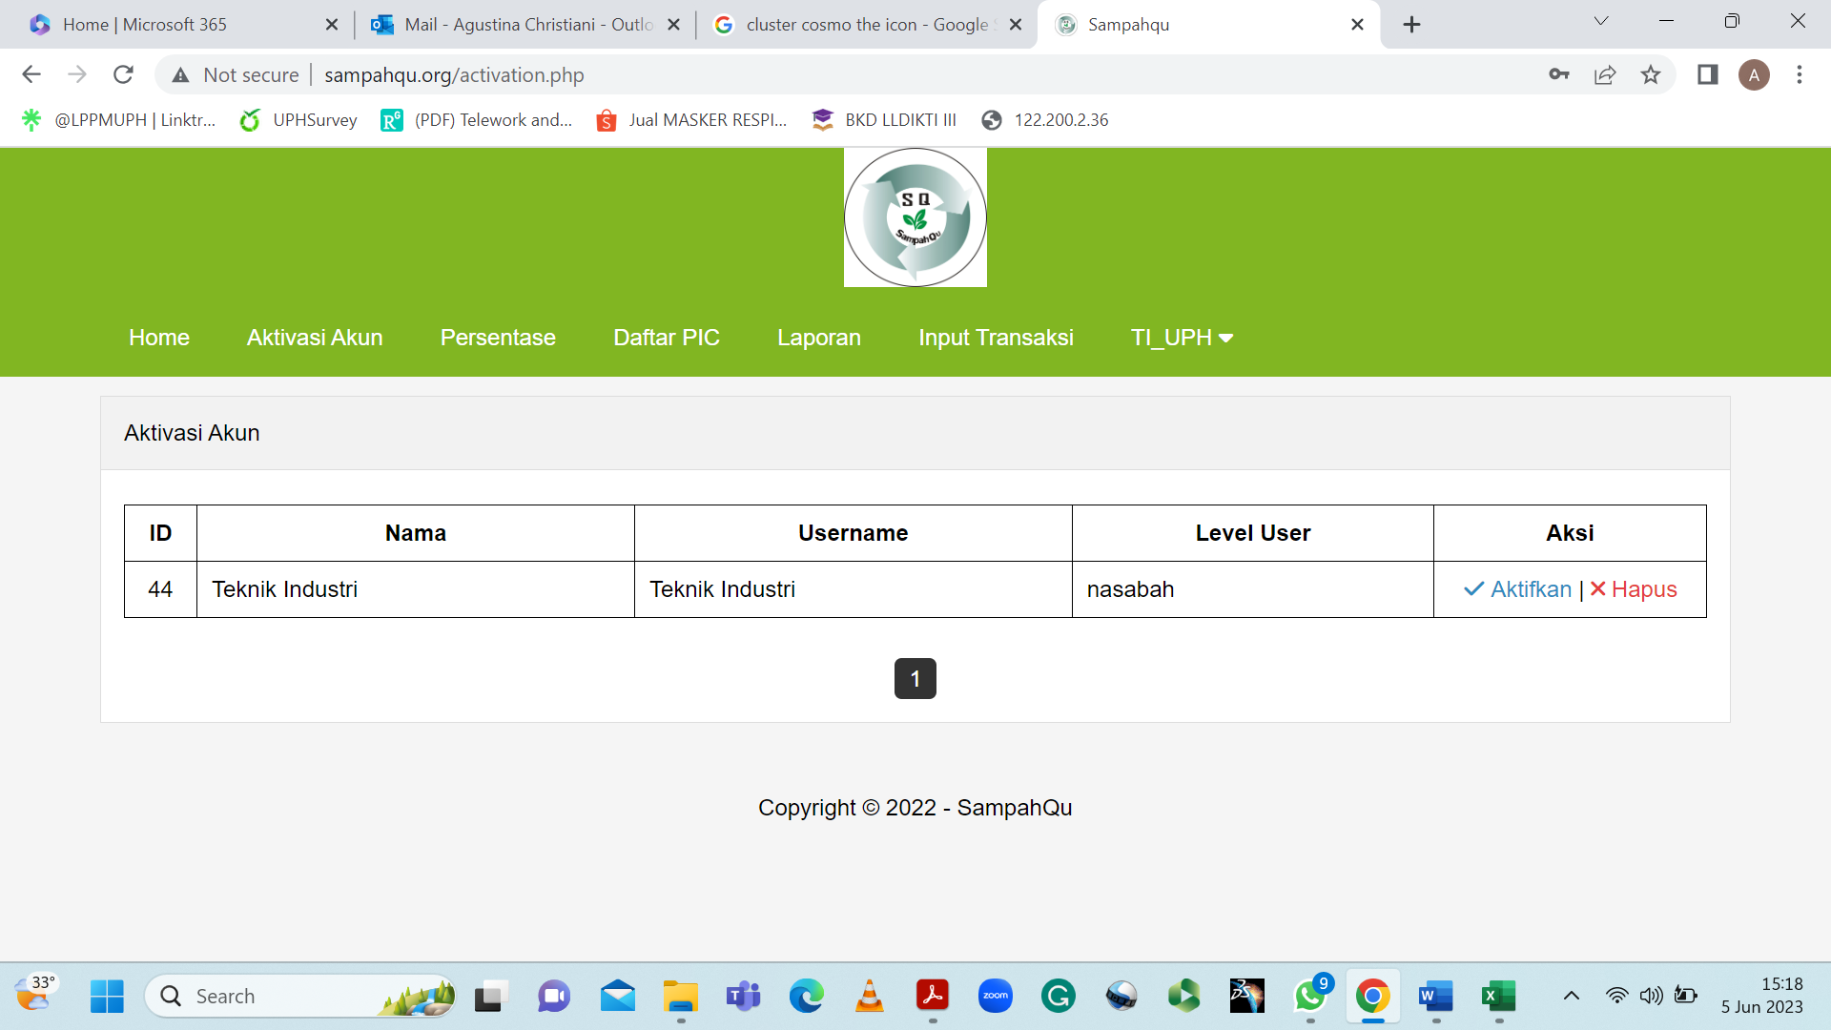
Gambar 11. Menu aktivasi akun
Untuk memulai input transaksi, terlebih dahulu harus ditentukan persentase dana yang akan diberikan kepada nasabah. Contoh pengisian persentase dapat dilihat pada gambar 12. Selanjutnya pencatatan penimbangan sampah dapat dimasukkan melalui menu input transaksi (gambar 13) oleh pengurus bank sampah. Pemasukan data timbangan sampah dilakukan berdasarkan jenis sampah yang disetorkan.
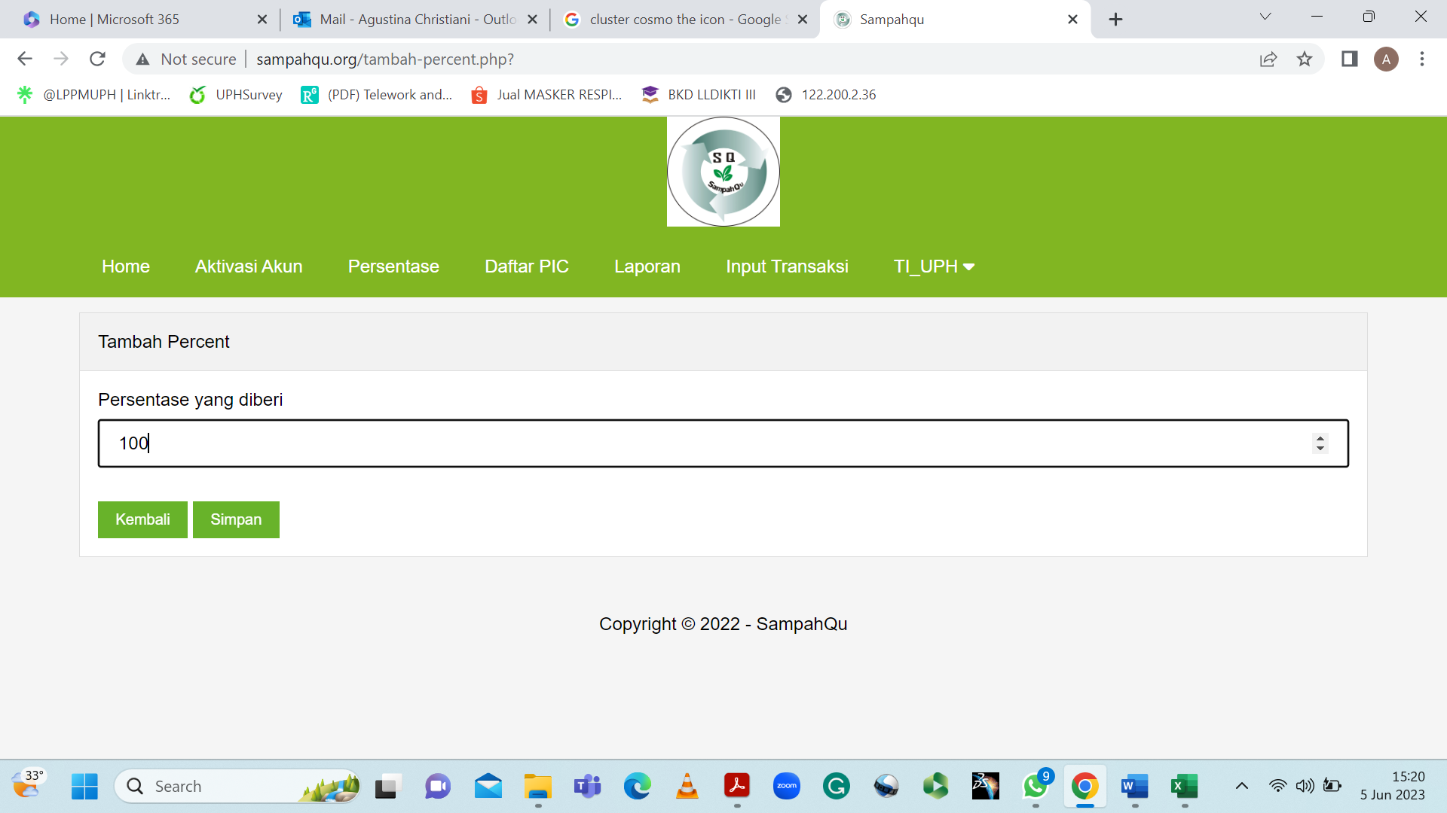
Gambar 12. Menu setting persentase
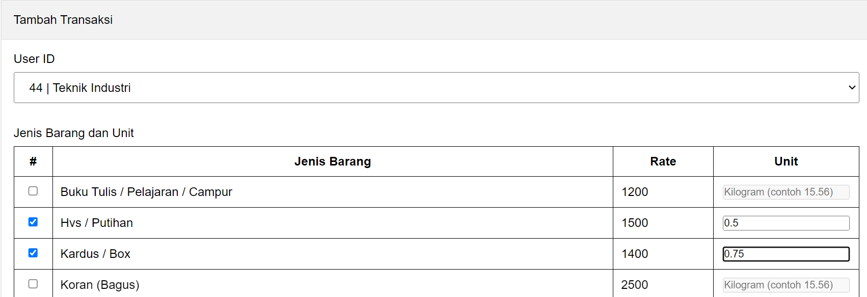
Gambar 13. Menu input transaksi
Setelah transaksi selesai, data dapat disimpan dan detail transaksi dapat dilihat pada menu laporan seperti dapat dilihat pada gambar 14.
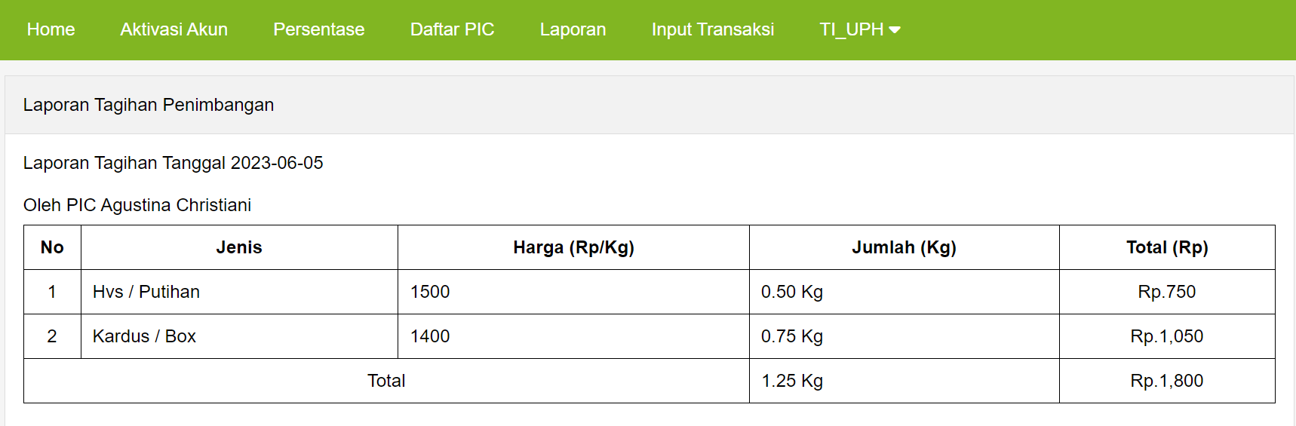
Gambar 14. Menu laporan tagihan penimbangan
Di akhir sesi pelatihan, dilakukan evaluasi dalam bentuk saran dari peserta pelatihan. Saran yang disampaikan meliputi: daftar nama barang diurutkan sesuai abjad agar memudahkan dalam mencari jenis sampah yang diinginkan; input transaksi bisa dilakukan berulang untuk jenis barang yang sama, karena keterbatasan timbangan maka penimbangan untuk 1 jenis barang bisa dilakukan lebih dari 1 kali. Selain itu juga dilakukan evaluasi acara oleh SampahQu selaku Mitra PkM seperti dapat dilihat pada tabel 2.
Tabel 2. Evaluasi acara pelatihan oleh Mitra PkM: SampahQu
Item pernyataan | Respons
Acara pelatihan penggunaan aplikasi SampahQu berjalan sesuai dengan yang diharapkan | Sangat Setuju
Aplikasi SampahQu bermanfaat dalam kegiatan pengumpulan dan penyetoran sampah | Sangat Setuju
Materi pelatihan yang diberikan sesuai dengan kebutuhan pengurus Bank Sampah | Setuju
Aplikasi SampahQu mudah untuk digunakan | Sangat Setuju
saran untuk perbaikan | Kerjasama yg sudah berjalan agar lebih ditingkatkan lagi
Saran yang diberikan akan menjadi masukan untuk perbaikan dan pengembangan aplikasi SampahQu.

KESIMPULAN
Kegiatan PkM pelatihan penggunaan aplikasi penyetoran sampah dan pengumpulan tabungan sampah telah berjalan dengan baik. Pelatihan diikuti oleh 16 peserta dari 6 bank sampah yang berlokasi di BSD dan sekitarnya. Peserta pelatihan sudah dapat melakukan registrasi dan login akun bank sampah, mengaktifkan akun nasabah,serta melakukan input transaksi penimbangan sampah. Peserta juga dapat melihat laporan tagihan penimbangan sampah. Saran yang diberikan oleh peserta pelatihan akan dijadikan bahan masukan untuk perbaikan dan pengembangan aplikasi SampahQu. Pada kurun waktu 2022-2023 telah dilakukan dua kali penyetoran tabungan sampah kepada Mitra SampahQu dengan jumlah sampah yang terkumpul sebesar 994,9 kg. Berdasarkan data penyetoran sampah, diketahui jenis sampah dengan jumlah terbanyak adalah kertas HVS bekas sebesar 93%. Kegiatan pengumpulan dan penyetoran tabungan sampah melalui aplikasi SampahQu diharapkan dapat terus berlanjut.

UCAPAN TERIMA KASIH
Terima kasih kepada LPPM UPH yang telah mendukung kegiatan PkM No. PM-07-FaST/VIII/2022.

REFERENSI
Benton, D., Hazell, J., & Hill, J. (2014). The Guide to the Circular Economy: Capturing Value and
Managing Material Risk. Greenleaf Publishing Limited.

DITJEN PSLB3 KLHK. (2021). Rapat Koordinasi Nasional Bank Sampah Ke-6 , diakses melalui https://pslb3.menlhk.go.id/portal/read/rapat-koordinasi-nasional-bank-sampah-ke-6#:~:text=Saat%20ini%2C%20tercatat%20di%20KLHK,kab%2Fkota%20di%20seluruh%20Indonesia.
Purwanti, I. (2021). Konsep dan Implementasi Ekonomi Sirkular dalam Program Bank Sampah Studi Kasus: Keberlanjutan Bank Sampah Tanjung. AmaNU: Jurnal Manajemen Dan Ekonomi, 4(1): 89-98.
Rahayu, P.C, Simatupang, V.S.U. & Christiani, A. (2023). Pengembangan Sistem Informasi Berbasis Web bagi Bank Sampah di Tangerang Selatan. Jurnal Sains dan Teknologi, 7(1):65-72.
Saputra, A.B.P., Meidiana, C. dan Sari, K.E. (2023). Faktor yang Mempengaruhi Minat Partisipasi Masyarakat pada Bank Sampah PAS 27 Kecamatan Kepanjen. Planning for Urban Region and Environment Journal, 12(1): 261-268.
Sorimuda, P. (2020). Mengenal Bapak Posma Sorimuda dari SampahQu Tangerang Selatan. dalam ebook Guyub Sampah. Jakarta: Fakultas Teknik Universitas Tarumanegara.
SIPSN. (2022). Capaian Kinerja Pengelolaan Sampah, diakses melalui https://sipsn.menlhk.go.id/sipsn/.

